שאלה 1 (20 נקודות)
הוכיחו/הפריכו את הטענות הבאות: (אם בחרתם להפריך, יש לספק דוגמא נגדית קצרה וכן לנמק באופן מספק)
- (4 נקודות) לכל רשימת דילוגים רנדומלית S ולכל x, עבור זוג הפעולות insert(x), delete(x) מתקיים שלכל x∈S, פעולת delete(x) ואחריה insert(x) שומרת על המבנה של S.
טענה זו אינה נכונה. נראה דוגמה נגדית.
נניח שרשימת הדילוגים S הנוכחית שלנו נראית כך:
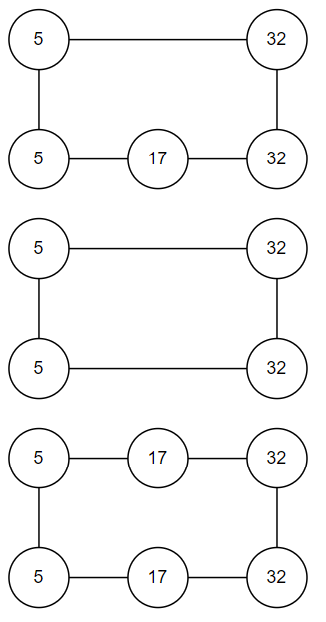
נבצע delete(17) – כעת הצומת 17 יימחק מכל הרמות בהן הוא נמצא, כלומר הרשימה תראה כך:
וכעת נבצע insert(17) – יש סיכוי של 0.5 שיתווסף צומת 17 לרמה העליונה, כלומר הרשימה תראה כך:
וניתן לראות כי המבנה של S אינו נשמר.

- (4 נקודות) לכל רשימת דילוגים רנדומלית S ולכל x, עבור זוג הפעולות insert(x), delete(x) מתקיים שלכל x∉S, פעולת insert(x) ואחריה delete(x) שומרת על המבנה של S.
טענה זו נכונה. נוכיח:
תהיי S רשימת דילוגים רנדומלית. יהי x∉S. נבצע פעולת insert(x).
לפי האלגוריתם שראינו, כיוון ש- x∉S, יתווסף צומת x חדש לרמה התחתונה ביותר. לאחר מכן, אם בהטלת מטבע יוצא 0 – יתווסף צומת x גם לרמה מעל הרמה הנוכחית. אחרת, אם יוצא 1 בהטלת המטבע – עוצרים. וכן הלאה.
כעת נבצע delete(x). כלומר נמצא את הצומת x ברמה התחתונה ביותר ונמחק אותו משם. נמחק אותו גם מכל שאר הרמות בהן הוא נמצא.
ולכן, בסך הכל מחקנו את כל הצמתים x שהוספנו. ולכן S שומרת על המבנה שלה.

- (4 נקודות) תהי {T_{n}} סדרת עצי 2-3. נסמן ב-T_{L,n}, T_{M,n}, T_{R,n} את תתי העצים השמאלי, האמצעי והימני של שורש העץ T_{n}. נסמן ב-L_{n}, M_{n}, R_{n} את מספרי העלים בתתי העצים הללו. אזי L_{n} = θ(M_{n}+R_{n}).
טענה זו אינה נכונה. נראה דוגמה נגדית.
נסתכל על סדרת העצים הבאה: לכל $n≥1$, $n$ הוא גובה העץ ה- T_{n}.
יהי v השורש של העץ ולו 3 בנים (עבור $n≥2$).
בתת העץ הימני ובתת העץ האמצעי – לכל צומת יש 3 בנים.
בתת העץ השמאלי – לכל צומת יש 2 בנים.
נחשב את מספר העלים בכל תת עץ – נתייחס אל כל תת העץ כעצים בגובה n-1, ואז:
$$L_{n}=2^{n-1}, M_{n}=3^{n-1}, R_{n}=3^{n-1}$$
נניח בשלילה כי $L_{n}=(M_{n}+R_{n})$ , ובפרט $L_{n}=O(M_{n}+R_{n})$,
כלומר ${ 2^{n}=O(3^{n})\overset{⇔}{ } 2}^{n-1}=O\left(2∙3^{n-1}\right)$. לפי הגדרה, קיימים $c>0, n_{0}>0$ כך שלכל
${n>n}_{0}$ מתקיים ${\left(\frac{2}{3}\right)}^{n}≥c \overset{⇔}{ } 2^{n}≥c∙3^{n}$.
אבל ${\left(\frac{2}{3}\right)}^{n}\overset{→}{n→∞}0$ ולכן לא קיים c כנדרש.
ולכן הטענה אינה נכונה.

- (4 נקודות) לכל עץ בינארי בעל שני צמתים לפחות, בו כל המפתחות שונים, לפחות שתיים מתוך תוצאות שלושת הסיורים preorder, inorder ו-postorder שונות זו מזו.
טענה זו נכונה.
נניח כי T עץ בינארי. כיוון שיש בו לפחות 2 צמתים, יש לו לפחות צומת הורה אחד ועלה אחד.
מקרה 1: להורה יש בן ימני
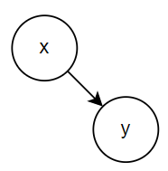
במקרה זה, סיור inorder יבצע פעולה על x ולאחר מכן יבצע פעולה על y.
סיור postorder יבצע פעולה על y ולאחר מכן על x.
וקיבלנו תוצאות שונות.
מקרה 2: להורה אין בן ימני, אלא רק בן שמאלי.
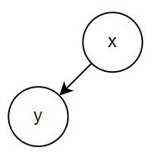
במקרה זה, סיור inorder יבצע פעולה על y ולאחר מכן יבצע פעולה על x.
סיור postorder יבצע פעולה על x ולאחר מכן על y.
וגם במקרה זה, קיבלנו תוצאות שונות.

- (4 נקודות) יהיו u, v שני צמתים בעץ חיפוש בינארי, כך ש u < v.
אזי הצמתים במסלול מ-u ל-v בעץ (ללא חשיבות לכיווני הקשתות) ממוינים לפי מפתחות בסדר עולה.
טענה זו אינה נכונה. נראה דוגמה נגדית.
נסתכל על עץ החיפוש הבינארי:
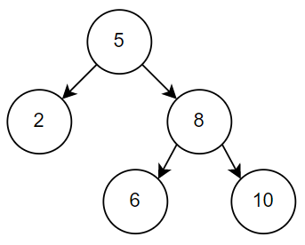
עבור u=2, v=6, מתקיים u<v.
המסלול מ-u ל-v הוא: 2586. כלומר אינו ממוין לפי מפתחות בסדר עולה.

שאלה 2 (15 נקודות)
הגדרה: בהינתן פרמטר k מספר טבעי וקבוצה של קטעים על הישר. קטע נקרא קטע k-מרכזי אם קיימים לפחות k קטעים בקבוצה (פרט אליו) שמתחילים לפניו (או איתו) על הישר, ובנוסף קיימים לפחות k קטעים בקבוצה (פרט אליו) שמסתיימים אחריו (או איתו) על הישר.
הציעו מימוש למבנה נתונים התומך בפעולות הבאות:
Init(k) מאתחלת את המבנה עם פרמטר k.
סיבוכיות זמן: O(1).
Insert((x,y)) מכניסה למבנה קטע שמתחיל בנקודה x ומסתיים בנקודה y.
סיבוכיות זמן: O(log n), כאשר n הוא מספר הקטעים במבנה.
Delete((x,y)) מסירה מהמבנה קטע שמתחיל בנקודה x ומסתיים בנקודה y.
סיבוכיות זמן: O(log n), כאשר n הוא מספר הקטעים במבנה.
IsCentric((x,y)) מקבלת קטע הנמצא במבנה, מחזירה true אם הקטע הוא קטע k-מרכזי,
ו-false אחרת. ניתן להניח כי הקלט חוקי.
סיבוכיות זמן: O(1).

פתרון:
נגדיר את השדות הבאים:
- עץ AVL אשר כל צומת בו מייצג נקודה על הישר שהינה קצה של קטע כלשהו שהוכנס. מפתח המיון הינו המיקום של הנקודה על הישר.
בכל צומת יישמרו בנוסף השדות הבאים (כולם מספרים טבעיים):
start = מספר הקטעים המתחילים באותה נקודה.
end = מספר הקטעים המסתיימים באותה נקודה.
start_left, start_right = מספר הקטעים המתחילים בבנים ימניים/שמאליים של אותו צומת.
end_left, end_right = מספר הקטעים המסתיימים בבנים ימניים/שמאליים של אותו צומת.
- k = הפרמטר k.
- count = מונה של מספר הקטעים הנוכחי.
- left, right = הנקודה השמאלית/ימנית ביותר, כך שכל קטע המוכל בקטע ביניהן עשוי להיות k-מרכזי (וכל קטע שלא מוכל בקטע ביניהן אינו k-מרכזי).
- left_start, right_end = מספר הקטעים שמתחילים/מסתיימים בנקודות הקצה לעיל או אחריהן.

פונקציות:
- Init(k) – נאתחל את k לפי הערך שקיבלנו. סיבוכיות זמן O(1).
- Insert((x,y)) – נעדכן את עץ ה-AVL בהתאם:
- עבור x: נחפש את הצומת x בעץ – סיבוכיות זמן O(log(n)).
אם לא קיים צומת x – נוסיף אותו כעלה במקום המתאים בהתאם ללוגיקת הכנסת צומת לעץ AVL שראינו בהרצאה (עם גלגול) - סיבוכיות זמן O(log(n)).
נעדכן x.start=1, ואת כל שאר השדות של x נגדיר להיות 0.
נעבור על כל צומת במסלול החיפוש של x, ונעדכן את ערכי שדות start_right, start_left בהתאם – לכל צומת v: v.start_left = v.left.start + v.left.start_left + v.left.start_right
v.start_right = v.right.start + v.right.start_left + v.right.start_right
(בדומה לעדכון גודל תת העץ של כל צומת v בעץ דרגות).
אם קיים צומת x – נגדיל את x.start ב-1, ובאותו אופן כמתואר לעיל נעדכן כל צומת במסלול החיפוש של x בהתאם.
כפי שראינו בהרצאה, כיוון שאנחנו מעדכנים כל צומת במסלול החיפוש של x ואורכו לכל היותר log(n) (כגובה העץ), כלל העדכונים הינם בסיבוכיות זמן O(log(n)).
- עבור y: נבצע אותו הדבר כפי שתואר עבור x, אבל נעדכן את ערכי שדות ה-end, end_left, end_right המתאימים.
ובדומה לכלל הפעולות עבור x, כלל הפעולות עבור הכנסת/עדכון y בעץ הן בסיבוכיות זמן O(log(n)).
נגדיל את count ב-1.
אם count > k נעדכן את left: נגדיר k_temp = k ונחפש את הצומת v הקטן ביותר כך ש-
v.start + v.start_left < k:
v הצומת הנוכחי.
- אם v.start + v.start_left ≥ k_temp:
a) אם v.left = NULL, נעדכן left = v. נעדכן left_start = k + (v.start – k_temp).
נסיים.
b) אם v.left != NULL - נעדכן v v.left. נחזור ל-1.
אחרת:
- אם v.start + v.start_left < k_temp:
a) אם v.start_right != 0, נעדכן k_temp k_temp – (v.start_left + v.start) ,
v v.right. נחזור ל-1.
b) אחרת, כלומר v.start_right = 0 – נגדיר את left להיות הצומת הקרוב ביותר ל-v שגדול ממנו. כלומר: left = v.parent, left_start = v.parent.start + v.parent.start_left.
נסיים את עדכון left.
נעדכן את right ו-right_end באופן דומה: נגדיר k_temp = k ונחפש את הצומת v הגדול ביותר כך ש- v.end+v.end_right < k:
v הצומת הנוכחי.
- אם v.end + v.end_right ≥ k_temp:
a) אם v.right = NULL, נעדכן right = v. נעדכן right_end = k + (v.end – k_temp).
נסיים.
b) אם v.right != NULL - נעדכן v v.right. נחזור ל-1.
אחרת:
- אם v.end + v.end_right < k_temp :
a) אם v.end_left != 0, נעדכן k_temp k_temp – (v.end_right + v.end) ,
v v.left. נחזור ל-1.
b) אחרת, כלומר v.end_left = 0 – נגדיר את right להיות הצומת הקרוב ביותר ל-v שקטן ממנו. כלומר: right = v.parent, end_right = v.parent.end + v.parent.end_right .
נסיים את עדכון right.
נשים לב שפעולת עדכון זו עוברת על מסלול החיפוש של הצומת המתאים v, ולכל היותר עוברת על log(n) צמתים. לכן סיבוכיות הזמן הינה O(log(n)).
כפי שמתואר למעלה, בכל הכנסת קטע ישנן מספר חסום של פעולות בסיבוכיות זמן O(log(n)), ולכן סיבוכיות הזמן של הפונקציה כולה הוא O(log(n)).
- Delete((x,y)) – נעדכן את עץ ה-AVL בהתאם:
- עבור x: נחפש את הצומת x בעץ – סיבוכיות זמן O(log(n)). אם x.start=1 ו-x.end=0 (כלומר כרגע יש רק קטע אחד שמתחיל ב-x ואין קטע שמסתיים בו), נמחק את הצומת x מהעץ כפי שראינו בהרצאה – בסיבוכיות זמן O(log(n)).
אחרת, נקטין את x.start ב-1.
נעבור על כל צומת במסלול החיפוש של x, ונעדכן את ערכי שדות start_right, start_left בהתאם – לכל צומת v: v.start_left = v.left.start + v.left.start_left + v.left.start_right
v.start_right = v.right.start + v.right.start_left + v.right.start_right
(בדומה לעדכון גודל תת העץ של כל צומת v בעץ דרגות).
כפי שראינו בהרצאה, כיוון שאנחנו מעדכנים כל צומת במסלול החיפוש של x ואורכו לכל היותר log(n) (כגובה העץ), כלל העדכונים הינם בסיבוכיות זמן O(log(n)).
- עבור y: נבצע אותו הדבר כפי שתואר עבור x, אבל נעדכן את ערכי שדות ה-end, end_left, end_right המתאימים.
ובדומה לכלל הפעולות עבור x, כלל הפעולות עבור הוצאת/עדכון y בעץ הן בסיבוכיות זמן O(log(n)).
נקטין את count ב-1.
אם count > k, נעדכן את left, right, left_start, right_end כפי שמתואר ב-Insert.
כפי שמתואר למעלה, בכל הסרת קטע ישנן מספר חסום של פעולות בסיבוכיות זמן O(log(n)), ולכן סיבוכיות הזמן של הפונקציה כולה הוא O(log(n)).
- IsCentric((x,y)) – ראשית, אם count ≤ k נחזיר false, כיוון שבמקרה זה עדיין לא נכנסו k+1 קטעים, ולכן אף קטע אינו k-מרכזי.
אחרת, נבדוק – אם x > left וגם y < right – נחזיר true.
אחרת, אם x = left ו- y < right נבדוק: אם left_start - 1 ≥ k נחזיר true.
אחרת, אם y = right ו- x > left נבדוק: אם right_end – 1 ≥ k נחזיר true.
אחרת, אם x = left וגם y = right, נבצע את 2 הבדיקות הנ"ל ואם שתיהן עוברות נחזיר true.
בכל מקרה אחר נחזיר false.
בסה"כ יש מספר סופי של פעולות בפונקציה זו, ואינו תלוי ב-n.
לכן סיבוכיות הזמן של הפונקציה הינה O(1).

דוגמה 1: (אם השדה לא מוזכר ליד הצומת – ערכו 0)
m = 2 | Init(2)
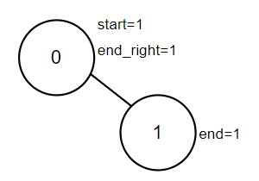  count=1 | Insert((0,1))
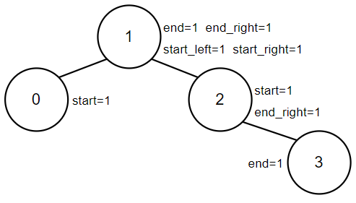  count=2 | Insert((2,3))
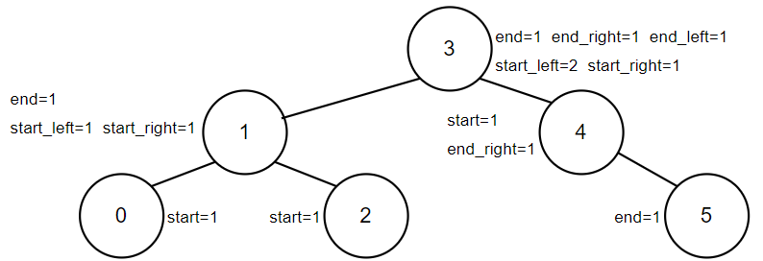  count=3  finding left path: 3 (con. 1b) 1 (con. 2a) 2 (con. 1a)  left = 2, left_start = 2  finding right path: 3 (con. 1b) 4 (con. 2b)  right = 3, right_end = 2 | Insert((4,5))
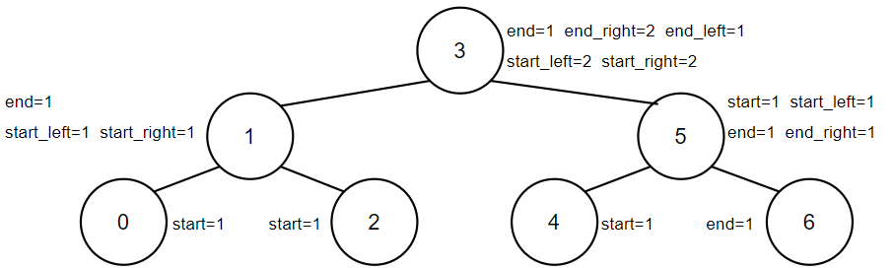  count = 4  finding left path: 3 (con. 1b) 1 (con. 2a) 2 (con. 1a)  left = 2, left_start = 2  finding right path: 3 (con. 1b) 5 (con. 1b) 6 (con. 2b)  right = 5, right_end = 2 | Insert((5,6))
count (= 4) ≥ k (=2) 2 = left left_start – 1 (=1) ≱ k (=2)  return false | IsCentric((2,3))
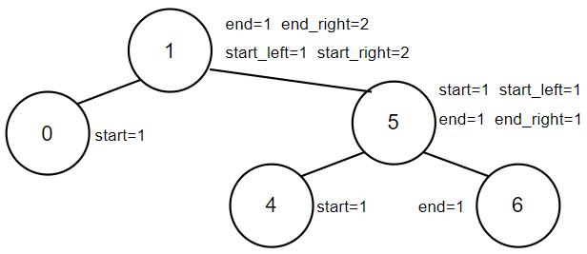  count = 3  finding left path: 1 (con. 2a) 5 (con. 1b) 4 (con. 1a)  left = 4, left_start = 2  finding right path: 1 (con. 1b) 5 (con. 1b) 6 (con. 2b)  right = 5, right_end = 2 | Delete((2,3))

שאלה 3 (25 נקודות):
בשאלה זו נתכנן מאגר מידע על אנשים בארגון TechnionSec. הנהלת הארגון מעוניינת לבדוק מה הן התכונות של האנשים בעלי תו ירוק בארגון, ולשם כך הם זקוקים לעזרתכם.
לאורך כל השאלה המשתנה n מייצג את כמות האנשים במבנה.
א. (15 נקודות) בסעיף זה נניח שכל אדם מיוצג ע"י תעודת הזהות, והתכונה היחידה שמעניינת היא הגיל שלו.
הציעו מימוש למבנה נתונים התומך בפעולות הבאות:
Init() מאתחלת את מבנה הנתונים.
סיבוכיות זמן: O(1).
AddPerson(id, age) הפעולה מוסיפה אדם למבנה הנתונים.
סיבוכיות זמן: O(log n)
CountByRange(age1, age2) הפעולה מחזירה את מספר האנשים במבנה אשר הגיל שלהם הוא בין age1 לage2.
סיבוכיות זמן: O(log n)

פתרון:
מבנה הנתונים שלנו יהיה עץ AVL דו כיווני (לכל צומת יש מצביע לבנים שלו ולהורה). כל צומת ייצג גיל מסוים, וצומת יופיע בעץ רק אם הוכנס אדם באותו גיל למבנה הנתונים. מפתח המיון יהיה הגיל עצמו.
בנוסף, נשמור בכל צומת:
- list = רשימה מקושרת של ת.ז. של האנשים באותו גיל. בנוסף נשמור מצביע לאדם הראשון ולאדם האחרון ברשימה.
- count = מספר האנשים באותו גיל.
- count_sub = מספר האנשים בצמתים שהם חלק מתת העץ ששורשו הצומת הנוכחי (לא כולל האנשים השייכים לצומת הנוכחי).

פונקציות:
- Init() – אתחול עץ ריק. סיבוכיות זמן O(1).
- AddPerson(id,age) – נחפש את הצומת age בעץ – סיבוכיות זמן O(log(n)).
- אם הצומת age קיים:
- נוסיף את ה-id לסוף הרשימה המקושרת (נגדיר את ה-next של המצביע ל-id האחרון שיצביע על ה-id החדש, ונעדכן שהאדם האחרון הוא בעל ה-id החדש).
- נגדיל את age.count ב-1.
- נעדכן את כל הצמתים במסלול החיפוש של age – נעדכן את שדה count_sub כך שיהיה v.count_sub = v.left.count + v.left.count_sub + v.right.count + v.right.count_sub
כפי שראינו בהרצאה, כיוון שעוברים לכל היותר על log(n) צמתים, סיבוכיות הזמן של עדכון זה היא O(log(n)).
- אם הצומת age אינו קיים:
- נוסיף את הצומת בלוגיקת הוספת צומת לעץ AVL שראינו בהרצאה.
נעדכן: age.count = 0, age.count_sub=0.
כפי שראינו בהרצאה, הוספת הצומת כולל הגלגולים הינה בסיבוכיות זמן O(log(n)).
- נבצע את סעיף 3 במקרה שאם הצומת age קיים.
בסך הכל – הוספת אדם חדש למבנה הנתונים הינה בסיבוכיות זמן O(log(n)).
- CountByRange(age1, age2) – נאתחל משתנים זמניים count1 , count2 = 0.
כעת נחפש את age2 – עבור כל צומת v במסלול החיפוש שמקיים v ≤ age2, נעדכן את count2 באופן הבא: count2 = v.count + v.left.count + v.left.count_sub. כלומר נוסיף לספירה את מספר האנשים בגיל v ומספר האנשים בצומת השמאלי של v. לבסוף ב-count2 יהיו מספר האנשים שגילם קטן או שווה ל-age2.
נחפש את age1 – עבור כל צומת v שמקיים v < age1 נעדכן את count1:
count1 = v.count + v.left.count + v.left.count_sub. לבסוף ב-count1 יהיו מספר האנשים שגילם קטן מ-age1.
נחזיר את count2 – count1.
מסלול החיפוש של age1, age2 שניהם בסיבוכיות זמן O(log(n)), ולכן סיבוכיות הזמן של הפונקציה הינו O(log(n)).

דוגמה:
 | Init()
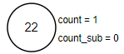 | AddPerson(1, 22)
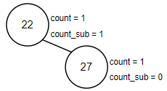 | AddPerson(2, 27)
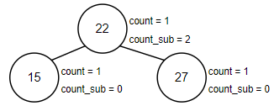 | AddPerson(4, 15)
count1 = 15.num = 1  count2 = 22.num + 15. num + 15.count_sub + 27.num = 3  return 3 - 1 return 2 | CountByRange(21,28)
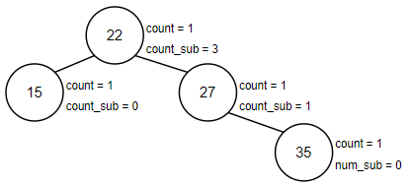 | AddPerson(5, 35)
count1 = 15.count + 15.count_sub + 22.count + 27.count = 3  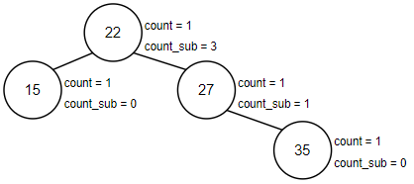  count2 = 15.count + 15.count_sub + 22.count + 27.count + 35.count = 4  return 4 - 3 return 1 | CountByRange(32,40)

ב. (10 נקודות) הרחיבו את מבנה הנתונים "עץ 2-3" כך שיתמוך בפעולה Find(x) בסיבוכיות זמן O(log d), כאשר d הוא דרגת האיבר x (כלומר, d הוא המיקום של x בסדרה הממוינת של כל האיברים בעץ).
במימושכם, הקפידו שסיבוכיות הזמן של הפעולות Insert(x) ו- Delete(x) תישאר O(log n).
פתרון:
נוסיף מספר תכונות לעץ ה-2-3:
- לכל צומת שדה נוסף max שישמור את הערך המקסימלי מבין העלים של התת-עץ של הצומת. אם הצומת הינו עלה, ערך ה-max יהיה ערך העלה.
- נשמור מצביע first לעלה בעל דרגה 1.
- נשמור משתנה min אשר ערכו יהיה כערך העלה המינימלי בעץ.

פונקציות:
- Insert(x) – נכניס באותו אופן שראינו בהרצאה – סיבוכיות O(log(n)).
בכל פיצול של צומת (אם היו 3 בנים תחת צומת ונאצלנו לפצל) – נעדכן את השדה max בהתאם, ע"י השוואה בין ערכי ה-max של הבנים.
בנוסף, לאחר ההכנסה, נעבור על מסלול החיפוש של x בעץ ונעדכן כל צומת בשדה max באותו אופן. עדכון ה-max הינו בסיבוכיות זמן O(1) עבור כל צומת. בסה"כ יש log(n) צמתים במסלול החיפוש (כגובה העץ), ולכן נשמור על סיבוכיות זמן כוללת של O(log(n)) עבור פונקציית insert.
אם x < min, נעדכן את min = x ונעדכן את first כך שיצביע על x.
- Delete(x) – נסיר צומת באותו אופן שראינו בהרצאה. בנוסף, בכל איחוד של צמתים (אם לאחד מהם יש בן יחיד), נעדכן את השדה max של הצומת ע"י השוואה בין שדות ה-max של הבנים. בנוסף, נעדכן את כל הצמתים במסלול החיפוש של x שהסרנו בערך max החדש באותו אופן.
בסה"כ יש log(n) צמתים במסלול החיפוש (כגובה העץ), ולכן נשמור על סיבוכיות זמן כוללת של O(log(n)) עבור פונקציית delete.
אם x = min, נחפש את הצומת המינימלי החדש ע"י ירידה בצמתי העץ לצומת השמאלי בכל פעם, עד שנגיע לעלה. נעדכן את min בערך של העלה הנ"ל, ואת first במצביע לעלה.
- Find(x) – ראשית נשווה – אם x=min נחזיר true.
אחרת, נעלה לצומת ההורה v של first ונשווה:
- אם x ≤ v.max, נחפש את x בתת העץ ששורשו v. אם מצאנו – נחזיר true. אחרת נחזיר false.
- אם x > v.max: אם v הינו השורש, נחזיר false.
אחרת, נמשיך להורה של v, v.parent v. חזור על 1.
הסבר סיבוכיות:
בכל עלייה לצומת ההורה, אנחנו לכל הפחות מכפילים את מספר הצמתים שאנחנו יודעים ש-x גדול מהם (כשעולים מהעלה הראשון – יודעים ש-x אינו העלה הראשון ודרגתו גדולה מ-1).
לכן לכל k עליות, ישנם 2^{k-1} עלים שדרגתם קטנה מדרגת x. לכן דרגת x היא לכל הפחות 2^{k-1} + 1.
נניח כי לאחר k עליות הגענו לצומת בו x ≤ v.max, נבין כי אם x נמצא בעץ, הוא יהיה בתת העץ ששורשו v.
ואז מההסבר מעלה: $2^{k-1}+1≤rank\left(x\right)=d$
ואז : $log⁡(2^{k-1})≤log\left(2^{k-1}+1\right)≤\log\left(d\right)$
ונקבל: $k-1≤log⁡(d)$.
לאחר k - 1 העליות הנ"ל, נתחיל לרדת מטה על מנת לחפש את x. גובה תת-העץ ששורשו v הינו k, ולכן לכל היותר נעבור על k + k = 2k צמתים בעלייה ובירידה יחד.
ומתקיים $k-1≤log⁡(d)$ ולכן 2k = O(log(d)), ולכן סיבוכיות הפונקציה הינו O(log(d)).

שאלה 4 (25 נקודות)
בשל דעיכת משבר הקורונה, חלק ממחלקות הקורונה בבתי החולים התרוקנו (כל החולים בהן החלימו). צוות החיטוי של משרד הבריאות נדרש לבקר בכל מחלקה שהתרוקנה, ובמהלך הביקור הוא מחטא אותה ומכין אותה לקליטת חולים ממחלקות אחרות.
המחלקות ממוספרות משמאל לימין: 0,1,2,3,4,…. צוות החיטוי מתחיל במחלקה 0, ורשאי לנוע רק ימינה.

- (10 נקודות) הציעו מימוש למבנה נתונים התומך בפעולות הבאות:
Init() מציבה את צוות החיטוי במחלקה השמאלית ביותר (מחלקה מספר 0), משם הוא יכול לנסוע רק ימינה (לפעולה זו קוראים פעם אחת, בתחילת ההרצה).
סיבוכיות זמן: O(1).
AddTask(k) מודיעה לצוות החיטוי שמחלקה מספר k התרוקנה מחולי קורונה – כלומר, הצוות יידרש לבקר
בה בעתיד. ניתן להניח שהקלט חוקי, וניתן להניח שצוות החיטוי נמצא משמאל למחלקה k (ולכן יוכל לבקר בה בעתיד).
סיבוכיות זמן: O(log n) בממוצע, כאשר n הוא מספר המחלקות בהן צוות החיטוי ביקר או נדרש לבקר בעתיד.
NextTask() מעבירה את צוות החיטוי למחלקה הבאה (לפי כיוון הנסיעה – כלומר, ימינה) שבה הוא נדרש לבקר, ומדפיסה את מספר המחלקה הזו. אם קוראים ל-NextTask כשאין עוד מחלקות שצוות החיטוי אמור לבקר בהן, הוא יישאר במחלקה הנוכחית.
סיבוכיות זמן: O(1).
פתרון:
מבנה הנתונים שלנו יהיה רשימת דילוגים, אשר כל צומת ברשימה מייצג מחלקה שצריך לחטא.
בקצה השמאלי יהיה צומת -$∞$ ובקצה הימני צומת $∞$.
בנוסף נשמור מצביע cur אשר יצביע למחלקה הנוכחית בה נמצא צוות החיטוי, והוא ינוע רק על הרמה הנמוכה ביותר ברשימת הדילוגים (בה נמצאות כל המחלקות שצריך לחטא).
פונקציות:
- Init() – הכנסת צומת 0 – סיבוכיות זמן O(log(1)) = O(1). עדכון המצביע cur לצומת 0.
- AddTask(k) – הכנסת הצומת k לרשימת הדילוגים כפי שראינו בהרצאה. סיבוכיות זמן O(log(n)) בממוצע.
- NextTask() – אם ה-next של cur מצביע לצומת שאינו $∞$ - נקדם אותו ב-1. אחרת – לא נבצע דבר. נחזיר את הערך של הצומת אליו מצביע cur. סיבוכיות זמן – O(1).

דוגמה (עם הגרלות אפשריות):
 | Init()
 | AddTask(10)
 | AddTask(8)
return 8 | NextTask()
 | AddTask(15)
return 10 | NextTask()
return 15 | NextTask()

- (15 נקודות) כעת נתון כי לאחר כל i קריאות לפעולה AddTask(), המחלקה הימנית ביותר בה צוות החיטוי נדרש לבקר היא לכל היותר המחלקה ה-2i.
הציעו מימוש למבנה נתונים התומך בפעולות הבאות:
Init() מציבה את צוות החיטוי במחלקה השמאלית ביותר (מחלקה מספר 0), משם הוא יכול לנסוע רק ימינה (לפעולה זו קוראים פעם אחת, בתחילת ההרצה).
סיבוכיות זמן: O(1).
AddTask(k) מודיעה לצוות החיטוי שמחלקה מספר k התרוקנה מחולי קורונה – כלומר, הצוות יידרש לבקר בה בעתיד. ניתן להניח שהקלט חוקי, וניתן להניח שצוות החיטוי נמצא משמאל למחלקה k (ולכן יוכל לבקר בה בעתיד).
סיבוכיות זמן: O(1) משוערך יחד עם NextTask.
NextTask() מעבירה את צוות החיטוי למחלקה הבאה (לפי כיוון הנסיעה – כלומר, ימינה) שבה הוא נדרש לבקר, ומדפיסה את מספר המחלקה הזו.
אם קוראים ל-NextTask כשאין עוד מחלקות שצוות החיטוי אמור לבקר בהן, הוא יישאר במחלקה הנוכחית.
סיבוכיות זמן: O(1) משוערך יחד עם AddTask.
הקפידו לנתח ולהוכיח סיבוכיות משוערכת.
דוגמת הרצה:

Init()
AddTask(2)
AddTask(4)
AddTask(3)
NextTask() // output = 2
AddTask(8)
NextTask() // output = 3
פתרון:
מבנה הנתונים שלנו יכיל:
- מערך דינאמי classes של ערכים בוליאניים שגודלו ההתחלתי הוא 2.
כל תא במערך ייצג מחלקה (המספר שלה פחות 1), תא ובו false – לא צריך לחטא את המחלקה, תא ובו true – יש לחטא את המחלקה.
- count_add – מספר הפעמים שביצענו פעולת AddTask. מאותחל להיות 0.
- count_next – מספר הפעמים שביצענו פעולת Next שלא נשארה במקום. מאותחל להיות 0.
- n – גודל המערך הנוכחי.
- current – האינדקס של המחלקה הנוכחית בה נמצא צוות החיטוי. מאותחל להיות 1-.
- sum – משתנה הסוכם את מספר המקומות שקוצצו מהמערך (יוסבר בהמשך). מאותחל להיות 0.

פונקציות:
- Init() – אתחול המערך בגודל 2, ואתחול התאים כך שיהיו false.
- AddTask(k) – נעדכן את התא ה- (k – 1)%n כך שיהיה true. נגדיל את i ב-1.
אם $count_add-count_next≥\frac{1}{2}n$ נגדיל את המערך פי 2 (ע"י הקצאת מערך מחדש והעתקת הערכים, כפי שראינו – בסיבוכיות זמן O(n)). נעדכן n = 2n.
- NextTask() –
- אם $count_add-count_next=0$ אין מחלקה ימנית יותר אליה נצטרך לעבור, לכן לא נקדם את current.
- אחרת, כלומר יש מחלקה ימנית יותר שצריך לחטא, נחפש את התא הבא במערך בו יש true – נעבור על לכל היותר count_add תאים. סיבוכיות זמן במקרה הגרוע – O(count_add)
נעדכן את current באינדקס של תא זה.
אם $current≥\frac{n}{2}$ נקטין את המערך פי 2 (נקצה מערך חדש בגודל $\frac{n}{2}$ ונעתיק את כל התאים מהמערך הישן החל מאינדקס $\frac{n}{2}$). כמו שראינו בתרגול- בסיבוכיות זמן O(n).
נעדכן sum = sum + $\frac{n}{2}$, n = $\frac{n}{2}$, נעדכן בנוסף current = current%n ונגדיל את count_next ב-1.
נחזיר current + 1 + sum.

סיבוכיות משוערכת של AddTask ו-NextTask: נסתכל על m פעולות AddTask, NextTask, ונחלק את הפעולות למקטעים באורך m₁, …, m_{p} כך שכל מקטע יכיל אוסף פעולת כנ"ל בין פעולת שינוי גודל (לא כולל) לפעולת השינוי העוקבת (כולל).
נראה שכל מקטע באורך m_{L} רץ בזמן O(m_{L}).
נסמן ב-K את גודל המערך לאורך מקטע זה. זמן הריצה הכולל של המקטע מורכב מ:
- m_{L} פעולות AddTask, NextTask : פעולת AddTask לוקחת O(1) (עדכון תא במערך).
פעולת NextTask – במקרה הגרוע, תצטרך לעבור על כל תאי המערך, כלומר על K תאים. במקרה זה, כל פעולת NextTask שאחריה תהיה O(1) (כיוון שלא ניתן יהיה להתקדם).
- פעולת שינוי גודל המערך בסיום המקטע, אשר לוקחת O(K).
- לפי הגדרת הפעולות, מתקיים m_{L} = Ω(K) ולכן K = O(m_{L}).
- לכן, סה"כ זמן הריצה הכולל הוא: O(M_{L}), כלומר הסיבוכיות המשוערכת היא: (O(1.

שאלה 5 (15 נקודות)
בשאלה זו נדון במחרוזות מעל א"ב קבוע נתון Σ.
הגדרה:
צמד מילים הוא זוג מחרוזות $w_{2},w_{1}$המופרדות על ידי מקף - (יובהר שמתקיים.(- ∉ Σ
דוגמה: data-structures הוא צמד מילים.
הגדרה:
בהינתן קבוצה של צמדי מילים ופרמטר קבוע $m∈N$, צמד מילים $w_{1}-w_{2}$ בקבוצה נקרא קסום אם קיימים לפחות m צמדי מילים $u_{1}-u_{2}$ כך ש-$u_{1}$ קטנה לקסיקוגרפית מ- $w_{1}$, וכן קיימים לפחות m צמדי מילים $z_{1}-z_{2}$ כך ש- $z_{2}$ גדולה לקסיקוגרפית מ- $w_{2}$.
דוגמה:
עבור קבוצת צמדי המילים הבאה:
{avl-tree, min-heap, max-heap, hash-table}
עבור m = 2 הצמדים min-heap ו- max-heap הם קסומים.
עבור m = 3 אין אף צמד קסום.

הציעו מימוש למבנה נתונים התומך בפעולות הבאות:
init(m) מאתחלת את מבנה הנתונים עם פרמטר m
סיבוכיות זמן: $O\left(1\right)$.
Insert($w_{1}-w_{2})$ מכניסה למבנה הנתונים את צמד המילים $w_{1}-w_{2}$
סיבוכיות זמן: $O\left(\left|w_{1}\right|+\left|w_{2}\right|\right)$.
Magic($w_{1}-w_{2})$ מחזירה true אם צמד המילים $w_{1}-w_{2}$ הוא קסום, false אחרת.
סיבוכיות זמן: $O\left(\left|w_{1}\right|+\left|w_{2}\right|\right)$.
פתרון:
מבנה הנתונים שלנו יכיל 2 עצי Trie – עץ main מעל הא"ב Σ⋃{-}, ועץ second מעל הא"ב Σ.
עבור עץ main - בכל צומת נחזיק:
- מערך sons של מצביעים לבנים בגודל ∣Σ∣ + 2 (כולל $).
- משתנה word – ערכו יהיה 1 אם הקשת הנכנסת לצומת שייכת לאות במילה הראשונה בצמד מילים, 2 אם הקשת הנכנסת לצומת שייכת לאות במילה השנייה, ו-0 אם הקשת הנכנסת אליו מייצגת '-' או '$'.
- מערך compare של מספרים שלמים בגודל ∣Σ∣. כל תא במערך ייצג אות בא"ב (לפי הסדר).
- אם עבור הצומת הנוכחי word = 1 (כלומר שייך למילה הראשונה): בכל תא במערך יהיו מספר הקשתות היוצאות מהצומת הנוכחי, המייצגות אותיות הקטנות מהאות המיוצגת ע"י אותו התא.
- אם word = 0 או word = 2, המערך יהיה ריק.
עבור עץ second – בכל צומת נחזיק:
- מערך sons של מצביעים לבנים בגודל ∣Σ∣ + 1 (כולל $).
- מערך compare של מספרים שלמים בגודל ∣Σ∣. כל תא במערך ייצג אות בא"ב (לפי הסדר). בכל תא במערך יהיו מספר הקשתות היוצאות מהצומת הנוכחי, המייצגות אותיות הגדולות מהאות המיוצגת ע"י אותו התא.

פונקציות:
- init(m) – אתחול 2 עצי ה-Trie, ואתחול m=m. סיבוכיות זמן O(1).
- Insert($w_{1}-w_{2})$ - ראשית נבדוק האם צמד המילים קיים בעץ ה-main – בסיבוכיות
O($\left|w_{1}\right|+\left|w_{2}\right|$). אם כן – נחזיר שגיאה. אחרת - נניח σ₁ σ₂… σ_{n} = $w_{1}-w_{2}$ , נגדיר σ_{n+1} = $.
נכניס את צמד המילים לעץ ה-Trie שלנו באופן הבא – נתחיל משורש העץ, ונבדוק כל פעם עבור הצומת הנוכחי במסלול. בכל שלב, נשמור את ערך ה-word של הצומת הנוכחי לבדיקה בצומת הבא – במשתנה pre. נאתחל אותו להיות 1. נניח שהצומת הנוכחי הינו p במסלול, p ≤ n + 1:
      - אם p = n + 1 (כלומר הגענו לסוף צמד המילים) – ניצור צומת $ ונוסיף מצביע לצומת זה במערך sons הנ"ל. (לא קיים מצביע ל-$ ב-sons כיוון שבדקנו שצמד המילים לא נמצא בעץ).
נאתחל את כל שדות הצומת החדש – מערך sons ב-NULL, שדה word ב-0, מערך compare ב-0. כאן נסיים.
סיבוכיות זמן O(∣Σ∣) = O(1).
      - אחרת, אם במערך sons קיים מצביע בתא המייצג של σ_{p}, נגדיל ב-1 את הערך שבכל תא המייצג אות הגדולה מ- σ_{p}. פעולה זו הינה בסיבוכיות זמן O(∣Σ∣) = O(1).
נמשיך לצומת בתא המייצג של σ_{p} ב-sons. חזור ל-1.
      - אחרת, כלומר אם לא קיים מצביע כנ"ל, ניצור צומת חדש. נעדכן את מערך sons בצומת הנוכחי במצביע החדש בתא שמייצג את σ_{p} . אם σ_{p} היא אות בא"ב (לא '-') נעדכן את מערך compare של הצומת הנוכחי – נגדיל ב-1 את הערך שבכל תא המייצג אות הגדולה מ- σ_{p}. פעולה זו לוקחת O(∣Σ∣) = O(1). נעדכן את השדות בצומת החדש:
- אם σ_{p} = '-', עדכן word = 0.
- אחרת, אם pre = 0 או pre = 2 – עדכן word = 2.
- אחרת, אם pre = 1 – עדכן word = 1.
נאתחל את מערך sons של הצומת החדש כך שכל תאיו יכילו NULL ואת מערך compare
ב-0ים. סיבוכיות זמן O(∣Σ∣ + 2) = O(1).
נמשיך לצומת החדש. חזור ל-1.
לאחר שסיימנו להכניס את צמד המילים לעץ main, נבדוק האם w₂ נמצאת בעץ second – סיבוכיות זמן O($\left|w_{2}\right|$). אם כן – נסיים.
אחרת - נכניס את w₂ לעץ second. נניח כי τ₁ τ ₂… τ _{k} = $w_{2}$ , נגדיר τ_{k+1} = $.
נניח שהצומת הנוכחי הינו p במסלול, וכל עוד p ≤ n + 1:
            - אם p = k + 1 (כלומר הגענו לסוף צמד המילים) – ניצור צומת $ ונוסיף מצביע לצומת זה במערך sons הנ"ל.
נאתחל את כל שדות הצומת החדש – מערך sons ב-NULL, מערך compare ב-0. כאן נסיים.
סיבוכיות זמן O(∣Σ∣) = O(1).
            - אחרת, אם במערך sons קיים מצביע בתא המייצג של τ_{p}, נגדיל ב-1 את הערך שבכל תא המייצג אות הקטנה מ- τ_{p}. פעולה זו הינה בסיבוכיות זמן O(∣Σ∣) = O(1).
נמשיך לצומת בתא המייצג של τ_{p} ב-sons. חזור ל-1.
            - אחרת, כלומר אם לא קיים מצביע כנ"ל, ניצור צומת חדש. נעדכן את מערך sons בצומת הנוכחי במצביע החדש בתא שמייצג את τ_{p} . נעדכן את מערך compare של הצומת הנוכחי – נגדיל ב-1 את הערך שבכל תא המייצג אות הקטנה מ- τ_{p}. פעולה זו לוקחת O(∣Σ∣) = O(1).
נאתחל את מערך sons של הצומת החדש כך שכל תאיו יכילו NULL ואת מערך compare
ב-0ים. סיבוכיות זמן O(∣Σ∣ + 2) = O(1).
נמשיך לצומת החדש. חזור ל-1.
נשים לב שבסה"כ זמן הריצה הינו O(($\left|w_{1}\right|+2\left|w_{2}\right|$ + 3) ∣Σ∣)) = O($\left|w_{1}\right|+\left|w_{2}\right|$) כיוון שנעבור בסה"כ על $\left|w_{1}\right|+\left|w_{2}\right|$ + 2צמתים בעץ main, ו- $\left|w_{2}\right|+1$ בעץ second, ובכל אחד מהם נבצע מספר קבוע של פעולות ∣Σ∣)) כמתואר למעלה.
- Magic($w_{1}-w_{2})$ – נניח σ₁ σ₂… σ_{n} = $w_{1}-w_{2}$ . נגדיר σ_{n+1} = $.
נחזיק משתנה זמני ונאתחל אותו count = 0.
נתחיל לרוץ על מסלול החיפוש של צמד המילים בעץ main, בדומה לחיפוש בעץ Trie רגיל.
נניח שהצומת הנוכחי הינו הצומת ה-p במסלול, p ≤ n + 1:
(*) נחפש מצביע במערך ה-sons ל- σ_{p}. אם לא קיים מצביע (כלומר NULL) – נחזיר false (כיוון שצמד המילים לא נמצא בעץ).
אחרת:
- אם word = 1 – נסתכל במערך compare בתא של האות ה- σ_{p} ונוסיף ל-count את ערך התא. נמשיך לצומת הבא (בעזרת המצביע שבמערך sons לאות הבאה) ונחזור על (*).
- אם word = 2 – נמשיך לצומת הבא (בעזרת המצביע שבמערך sons לאות הבאה) ונחזור על (*).
- אם word = 0 והתו האחרון היה '-' – אם count ≥ m, נמשיך לצומת הבא בהתאם למצביע המופיע בתא התואם ל- σ_{p} . נחזור על (*).
אחרת ( אם count < m) – נחזיר false , כיוון שבמקרה זה לא קיימות m מילים הקטנות לקסיקוגרפית מ-w₁.
- אם word = 0 והתו האחרון היה '$' –נסיים את הריצה על main.
כעת נרוץ על עץ second – אנחנו יודעים ש- w₂נמצאת כמילה שנייה בצמד המילים (כיוון שלא החזרנו false), ולכן לפי הלוגיקה של insert נמצאת גם העץ second. לכן רק נצטרך לבדוק האם מספר המילים הגדולות מ- w₂ גדול או שווה ל-m: נאפס count = 0.
נניח כי τ₁ τ ₂… τ _{k} = $w_{2}$ , נגדיר τ_{k+1} = $.
נניח שהצומת הנוכחי הינו p במסלול, וכל עוד p ≤ n + 1:
            - אם הגענו לסוף המילה (התו האחרון היה $) – אם count ≥ m, נחזיר true.
            - אחרת, נסתכל במערך compare בתא של האות ה- τ_{p} ונוסיף ל-count את ערך התא.
אם count ≥ m, נחזיר true.
אחרת נמשיך לצומת הבא (בעזרת המצביע שבמערך sons לאות הבאה) ונחזור על 1.
נשים לב שלכל היותר נעבור על $\left|w_{1}\right|+\left|w_{2}\right|+2$ צמתים בעץ main, ועל $\left|w_{2}\right|+1$ צמתים בעץ second. ובכל אחד מהם נבצע מספר קבוע של פעולות. לכן סיבוכיות הזמן הינה O($\left|w_{1}\right|+\left|w_{2}\right|$).
דוגמה – m=2:
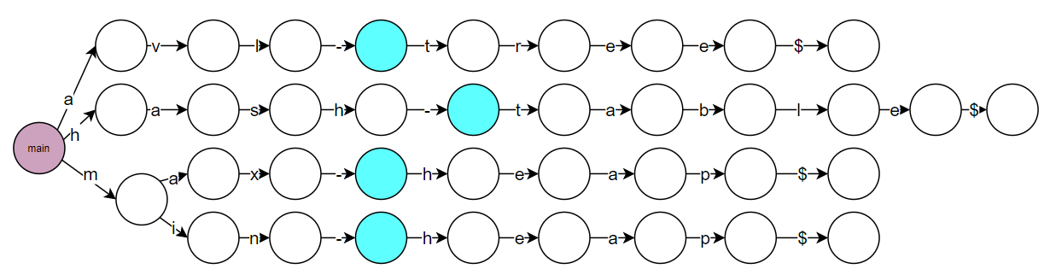
compare
… | j | i | … | b | a |  |  | … | n | m | … | i | h | … | b | a
2 | 2 | 1 | 1 | 1 | 0 |  |  | 4 | 4 | 2 | 2 | 2 | 1 | 1 | 1 | 0

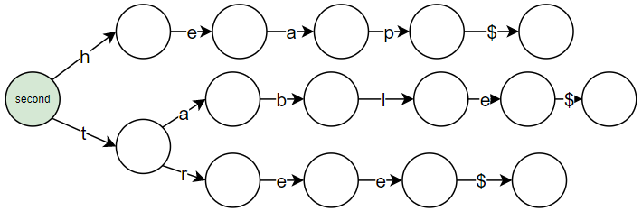
compare
… | r | q | … | a |  |  | … | t | s | … | i | h | g | … | a
0 | 0 | 1 | 1 | 1 |  |  | 0 | 0 | 2 | 2 | 2 | 2 | 3 | 3 | 3

אם m=2:
- Magic(avl-tree): נרוץ על צמד המילים avl-tree בעץ main.
נשים לב שלפי האלגוריתם, count = 0 כשמגיעים לצומת בתכלת (word = 0). ולכן נחזיר false.
- Magic(min-heap): נרוץ על צמד המילים min-heap בעץ main.
בצומת הראשון – count = 2 (compare[m] = 2), בצומת השני – count = 2+1 (compare[i]=1), בצומת השלישי count = 3+0 (compare[n]=0). התנאי להמשיך מתקיים.
כעת נבדוק את heap בעץ second.
בצומת הראשון – count = 2 (compare[h] = 2) ולכן סיימנו, נחזיר true.
- Magic(max-heap): נרוץ על צמד המילים max-heap בעץ main.
בצומת הראשון – count = 2 (compare[m] = 2), בצומת השני – count = 2+0 (compare[a]=0), בצומת השלישי count = 2+0 (compare[x]=0). התנאי להמשיך מתקיים.
כעת נבדוק את heap בעץ second.
בצומת הראשון – count = 2 (compare[h] = 2) ולכן סיימנו, נחזיר true.

